vivo《乐队的夏天2》——硬核开箱，测评一“夏”！
广 告 主：vivo
所属行业：3C
执行时间：2020.07.15-10.30
参选类别：视频整合营销类
营销背景
3C手机类产品消费者相比一般消耗品快消品消费者有更高产品卖点和功能要求，在娱乐化内容中，产品功能卖点不容易被讲透，受众更关注测评结果，而手机发布会也是每款新机上市最受关注的大事件，如何能让科技化行业事件更好的与娱乐化内容跨界，打造具有看点和话题热度的发布会。让手机开箱测评更符合年轻人喜好，借助IP热度成为行业热事件提升新机上市关注与卖点渗透。
营销目标
vivo希望能在新机发布节点，与IP联动造势，乘借第一季热度与第二季关注度，更好的提升新机发布声量。并希望在节目合作中有解锁更多乐队圈层新玩法，让产品与乐队生态和受众真正打通，不仅是产品使用记录乐队舞台上的精彩演出，更是与圈层文化有深度融合，借助乐队生态与圈层文化影响力多维度提升机型功能点输出，让观众迅速记住机型卖点。
策略与创意
3C产品受众和乐迷人群都追求真实直接，硬核不做作的态度。vivo与《乐夏2》打造一次真行业跨界，以乐队的硬核态度融入3C产品测评过程，以vivo微云台技术，硬核记录乐队多面舞台，打通乐队全生态、全赛程的一次硬核开箱测评秀。这一次，vivo不仅是见证者，更是参与者，是乐队生态中的一员。
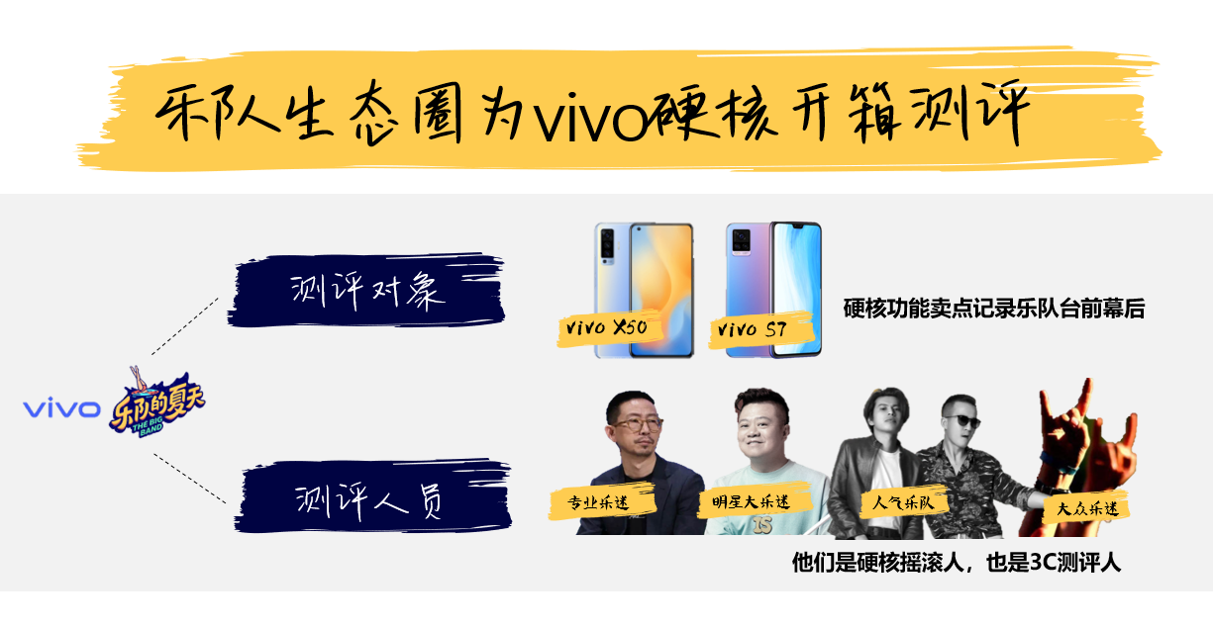
1、全方位展现-提升话题度：对准观众对乐队生态的好奇深入台前幕后，两大系列卖点植入各取所长，以X50超稳微云台拍摄乐队舞台精彩表演，以S7高清前置记录乐队台下不为人知的一面。
2、全生态融入-卖点强展示：打通明星大乐迷、乐队、专业乐迷、大众乐迷等全乐队生态人群，在节目中花式使用、提及、同框等超强展示机型多功能卖点，自然融入圈层文化。
3、全赛程贯穿-延长热度：开箱LIVE SHOW联合发布会-霹雳喀嚓主题赛- #乐队的夏天hot5诞生夜#vivo final shot全赛程贯穿，呈现一场不间断的乐队夏季开箱测评。
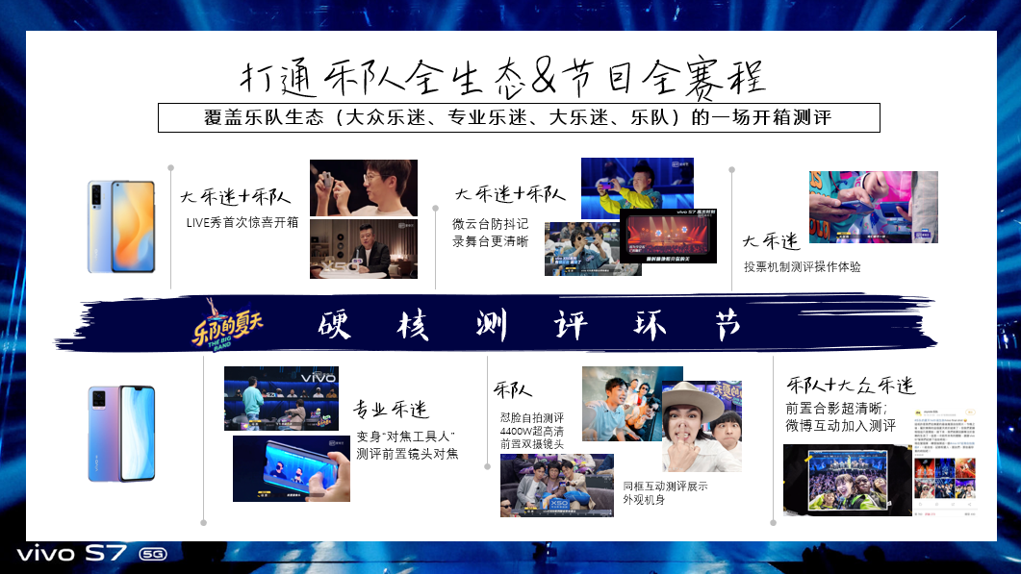
执行过程/媒体表现
1、预热阶段结合乐队演出测评：借势全民关注的乐队名单公布热事件，打造X系列开箱live show发布会，公布乐队阵容的同时，发布全新机型，使用X50微云台超稳记录乐夏初舞台
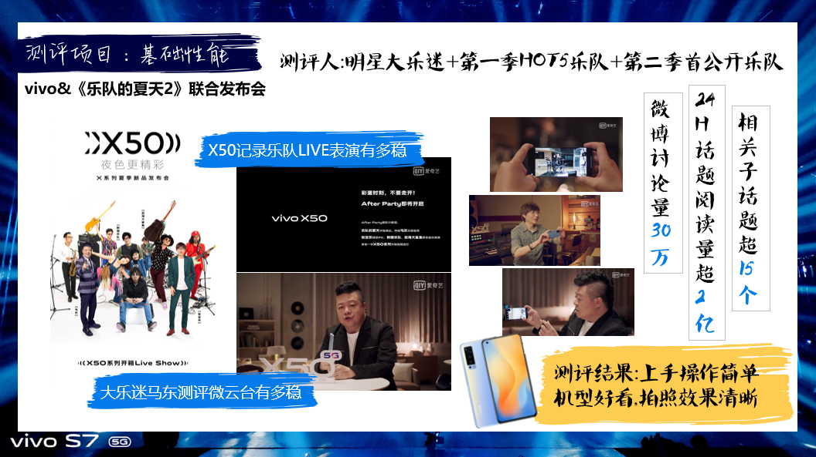
2、节目上线打通乐队生态测评：大乐迷马东以口播+使用+日常对话cue卖点检验测评“有微云台就稳了！”X50独特卖点。乐队们通过创意广告、同框展示、深度使用X50拍摄夜景模式超清晰还原炸裂舞台，台下乐队们自拍互动记录Talking、排练、表演后不为人知的真面目，通过乐队真实的态度与硬核的演出，多维度使用测评vivo手机功能卖点。
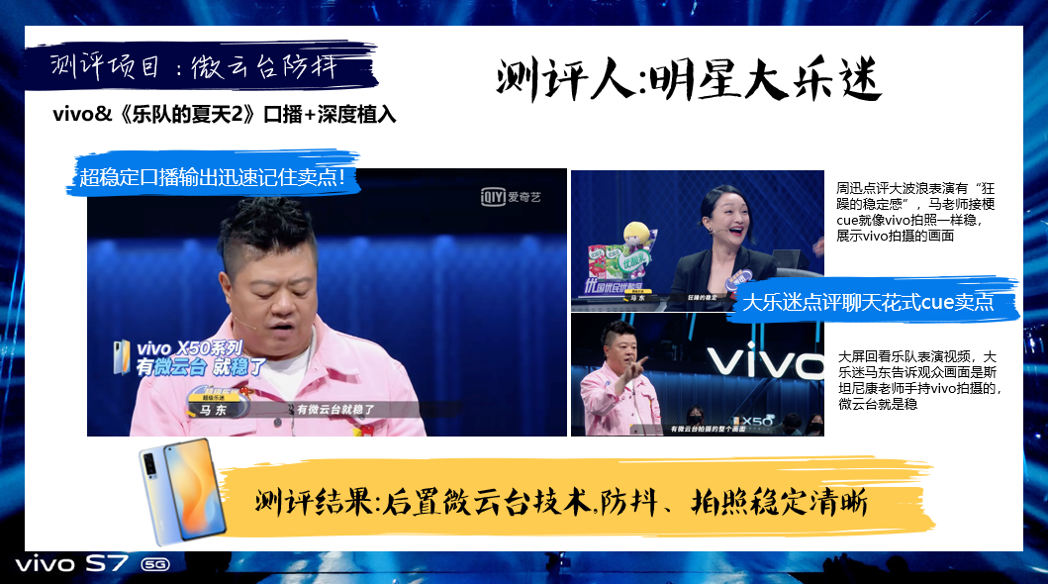
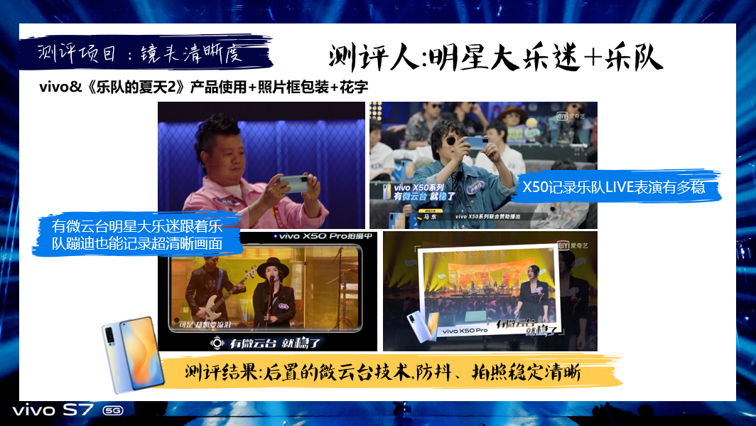
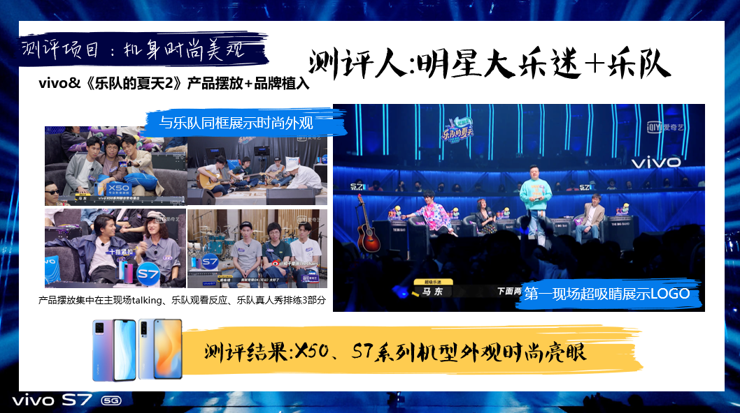
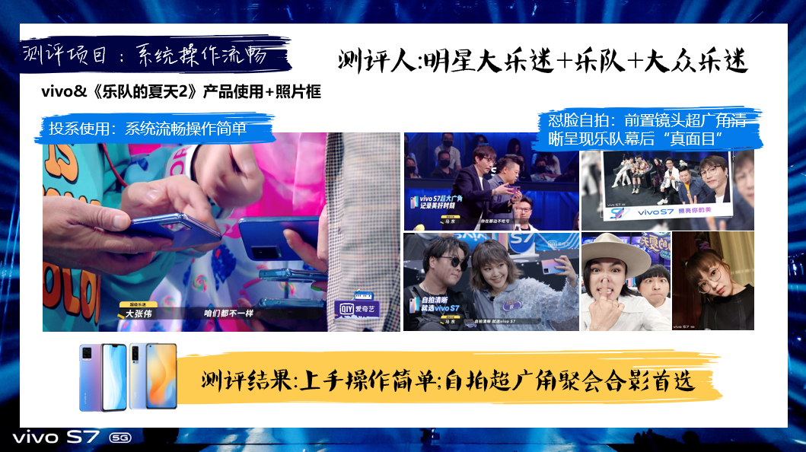
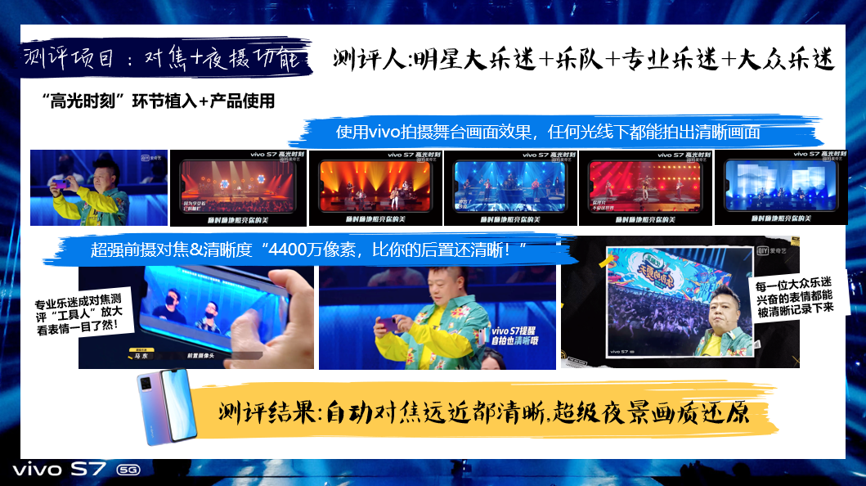
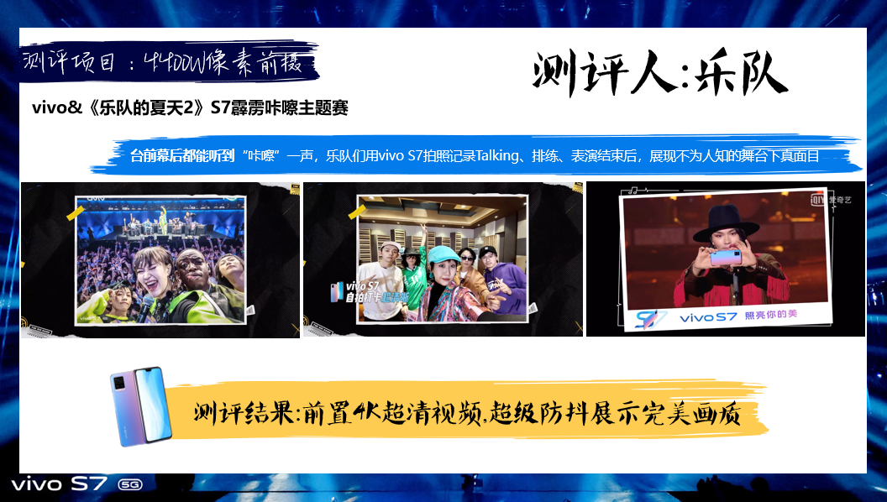
3、节目收官联合互动持续测评：TOP乐队联合微博话题发布vivo final shot 互动，邀请大众乐迷们参与赢取vivo手机测评拍照效果，实现更大声量的开箱测评效应。
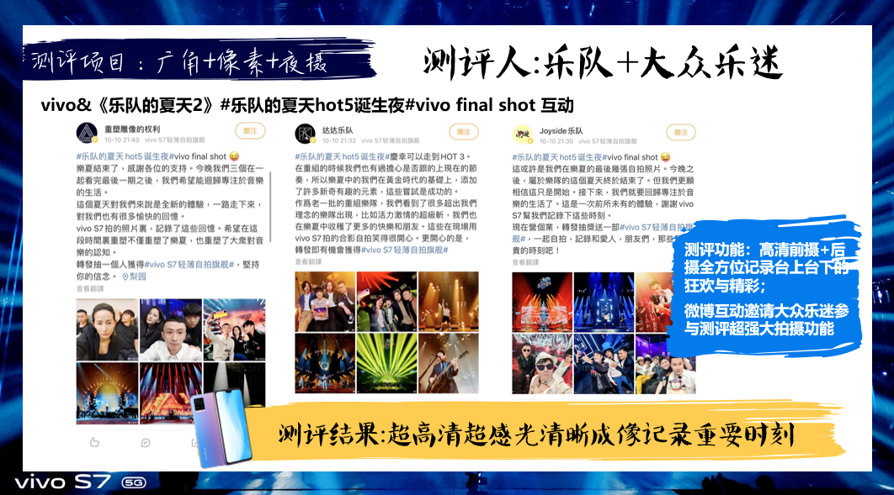
营销效果与市场反馈
视频链接：http://www.iqiyi.com/v_oawlzbxkc8.html
vivo与《乐队的夏天2》属于第二季延续性合作，除了节目植入与常规权益外，实现两大创新联动：
1、联动《乐队的夏天》第一季、第二季乐队表演，承前启后，邀请第一季TOP乐队演出，官宣第二季人气乐队名单，同台竞技；
2、联动品牌新机发布会与乐队开箱live show，首次以发布会直播形式同步官宣节目乐队名单，借势《乐夏》IP影响力，与延续合作品牌优势，为新机发布会造势，并提升节目赞助身份效应。为品牌新机发布收获更多目标人群关注。
节目微博相关话题阅读量125亿+，相关短视频播放量30亿，高流量口碑为vivo新机发布实现高讨论度与关注度。结合站内超强推广阵容，为vivo实现广告全站曝光超100%完成。
